【教室佈置經費補助—文具取用說明】
- 可以在學府書局(大成路)選取教室佈置所需商品。
- 取用者必須持本校教師服務證，以利商家辨識。
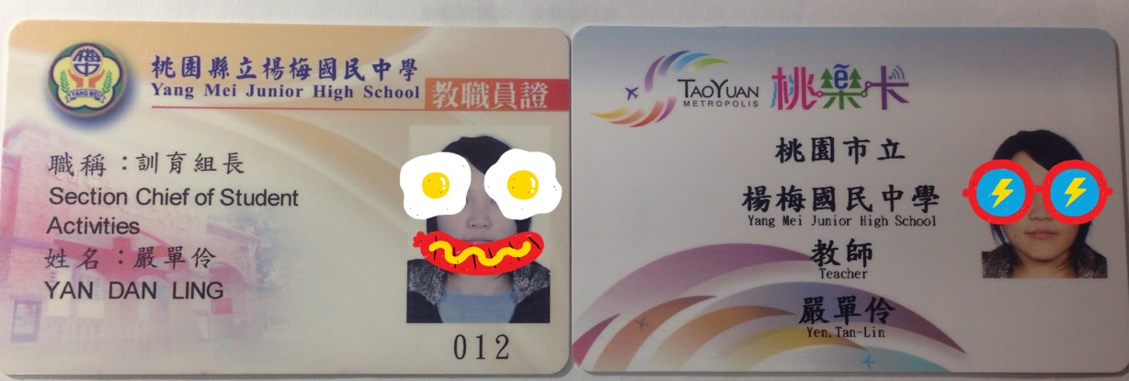
- 商家會登記每次取用之日期、金額、明細，請取用人務必確認金額後簽名。
- 開放取用的日期為即日起至10/23(一)，逾期未用完金額將無法再使用。
- 合計可取用的金額上限為1000元整，不得超過，超過的部分請自行付現金。
- 取用物品以教室佈置相關或學用品為限。
楊梅國中學生事務處

